Должностная инструкция

Официанта

**Описание должности 2**

Результат 2

Условия работы 2

Наши ценности 2

График работы 3

Требования к внешнему виду 3

За что ты можешь быть уволен? 5

Контроль и отчетность Официанта 5

Профессиональный и карьерный рост 6

Важные правила в работе Официанта 6

**Твои обязанности 7**

1. Открытие смены, подготовка рабочего пространства к приходу гостей 7

2. Обслуживание гостей 7

3. Поддержание порядка и чистоты в рабочее время и уборка кофейни 11

4. Поступление продукции от поставщиков 13

5. Списание продукции по причине окончания срока годности 15

**Полезные контакты 15**

Тургенева 15

Самокиша 16

## 

*Привет!*

*Рады приветствовать тебя в нашей группе семейных кофеен «ВКУСНЫЙ КОФЕ».   
Будет здорово, если наше сотрудничество окажется плодотворным и эффективным.  
  
Наша команда – это живой организм, который постоянно растет, совершенствуется, ищет новые знания и пути развития. Если ты готов двигаться вместе с нами, не боишься отсекать лишнее и стремиться навстречу новым навыкам, то нам по пути!*

*Эта должностная инструкция написана для того, чтобы тебе было легче ориентироваться в своей работе, понимать функции и требования, предъявляемые к выполнению в рамках своей должности, и успешно выполнять их.*

# 

# Описание должности

## *Результат*

У каждой должности есть результат, это именно то, что ожидает от тебя Старший в смене и Руководитель по каждой выполняемой функции.   
Наша команда нацелена на то, чтобы каждый сотрудник вкладывался и предоставлял результат своего труда. Именно по этому показателю мы оцениваем твою работу и выплачиваем заработную плату.

Результат твоей должности:

*обслуженный гость на высоком уровне (приветливость, правильно принятый заказ, грамотно проконсультированный гость)*

Взяв на себя ответственность выполнять функции Официанта, мы ожидаем увидеть исполнение как должностной инструкции, так и чек-листа, который поможет тебе не упустить из виду важные моменты в работе.

## *Условия работы*

### 

### **Наши ценности**

В нашей кофейне много внимания уделяется созданию и поддержанию искренней, открытой, дружелюбной корпоративной культуре. Нам важно, чтобы каждый сотрудник разделял наши ценности. Пожалуйста, ознакомься с ними:

Мы ценим: добропорядочность, искренность, открытость, позитивный настрой и желание развиваться.

Наши ценности:

• Порядочность – никакого воровства!

• Искренность и открытость: важно уметь идти на встречу в разговоре

• Стрессоустойчивость и позитивный настрой (обязательно!)

• Ответственность и исполнительность: выполнять выбранные тобою обязанности и доводить начатое до результата

• Быть вежливым и доброжелательным со всеми гостями

### **График работы**

С 08:00 до 20:00 / 21:00. Время работы зависит от сезона. В летний / весенний период кофейни работают до 21:00, в осенний / зимний до 20:00.   
Если у коллеги случился форс-мажор (например, заболел), будь готов выйти в выходной день *(такое случается редко, но для нас это крайне важно).*

***Важно!*** На рабочем месте необходимо быть с **07:45**.

### **Требования к внешнему виду**

Основополагающей частью внешнего вида Официанта на рабочем месте является **доброжелательная улыбка** и хорошее настроение. Так как Официант всегда на виду у гостей, поэтому необходимо следить за своим внешним видом на смене.   
  
Будь опрятным на рабочем месте:

* вымыта голова и уложена стрижка;
* ногти коротко подстрижены и сделан маникюр;
* одежда чистая, без пятен и поглажена **(это** **важно!)**;
* бери с собой сменную футболку *(может пригодиться от пятен)*
* обувь чистая, белая подошва отмыта и без пятен;
* для всех – мы не надеваем на смены спортивные/флисовые штаны;
* для девушек – мы не надеваем короткие юбки, не ходим с открытым декольте или без бюстгальтера *(это важно понимать всем!)*
* мы не носим амулеты, обереги, бусы на показ

***Важно!*** При обнаружении пятна от продуктов питания на одежде, необходимо его незамедлительно удалить или переодеться в сменную одежду.   
  
Несколько нюансов по внешнему виду:

* верхний слой добавляет стиль – поверх футболки/майки можно надеть рубашку, кардиган или жилетку
* в летний период можно приходить в шортах как для девушек, так и для парней
* выглаженная одежда добавляет опрятность к внешнему виду *(p.s. даже если это простая базовая футболка)*
* если ты любишь оверсайз – можно сочетать его гармонично. Например, широкий низ, узкий верх

Несколько образов из пинтерест для наглядности:

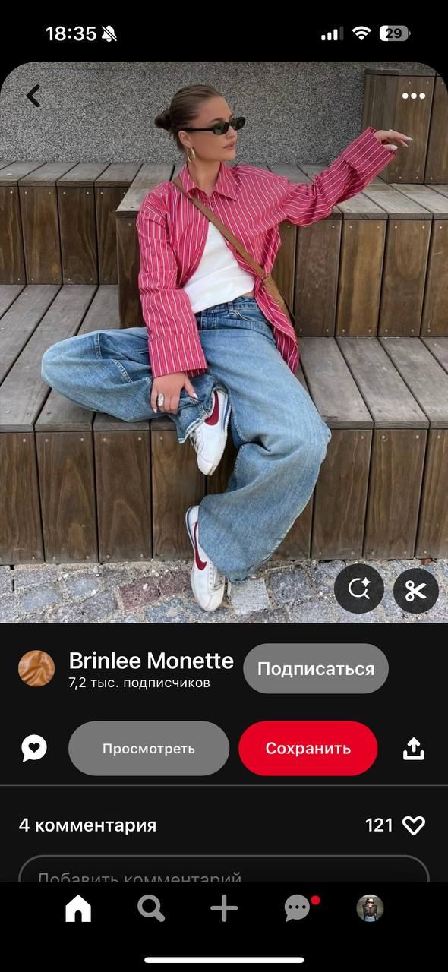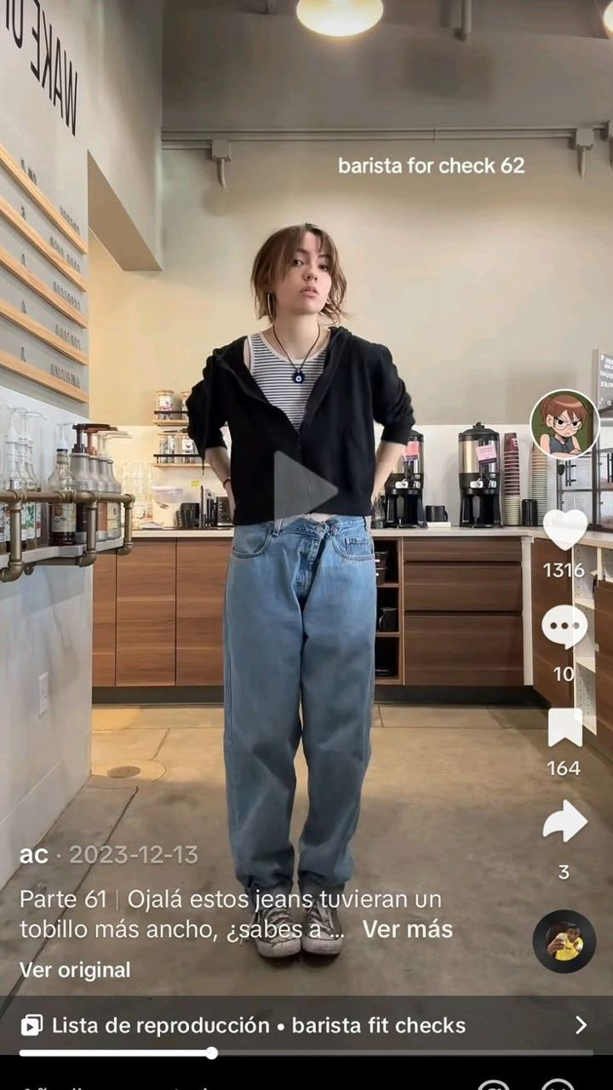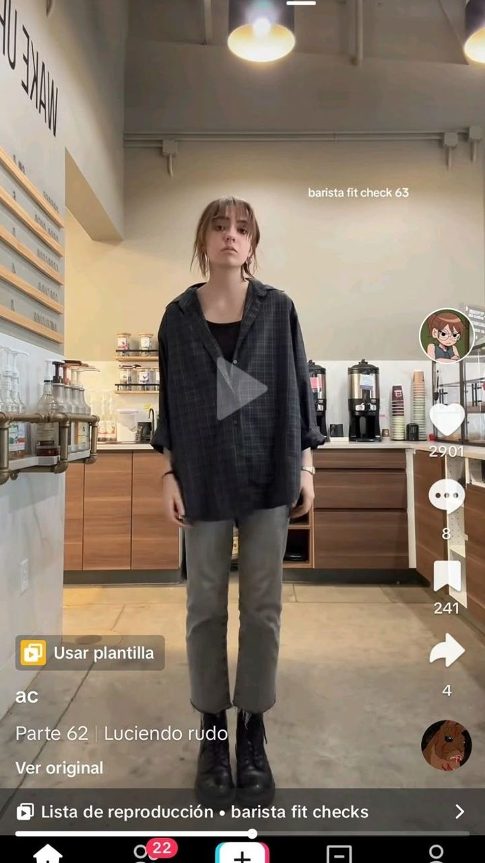

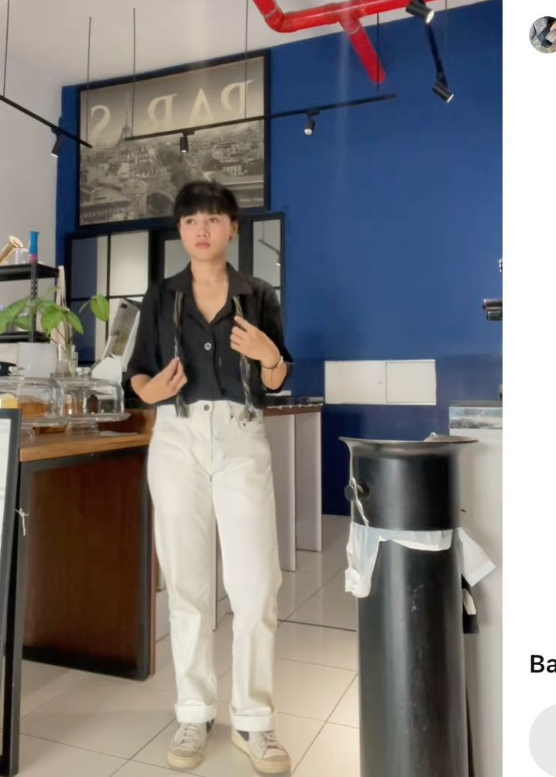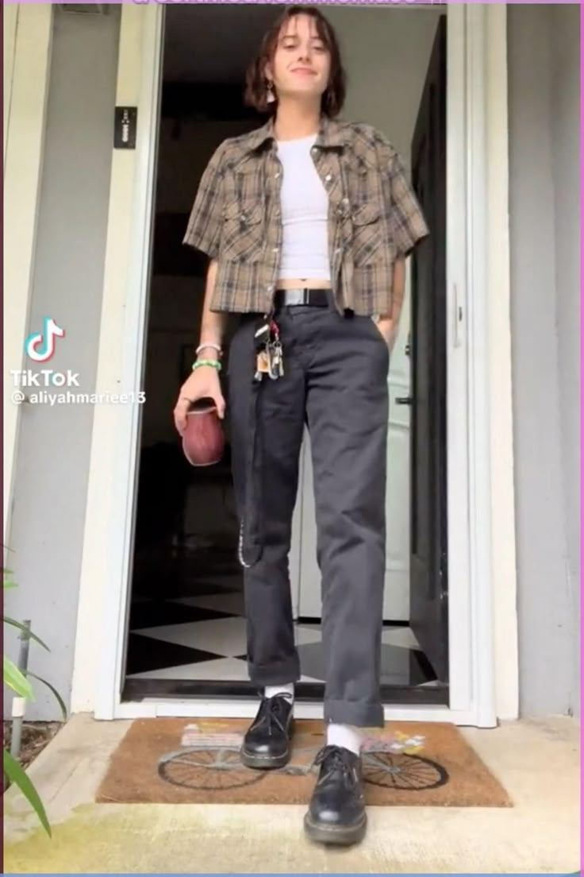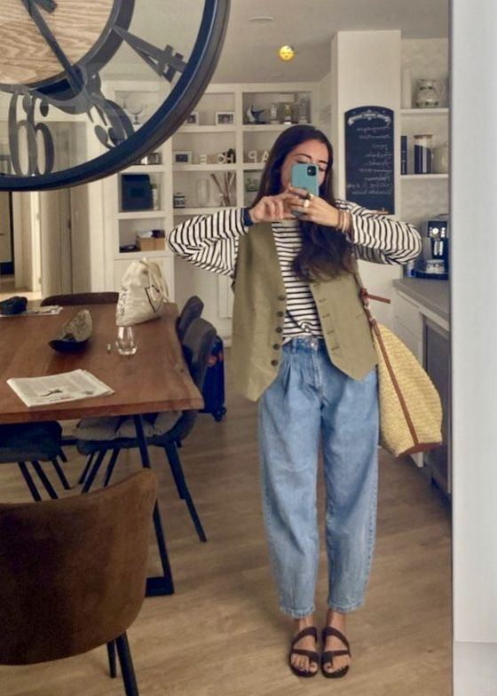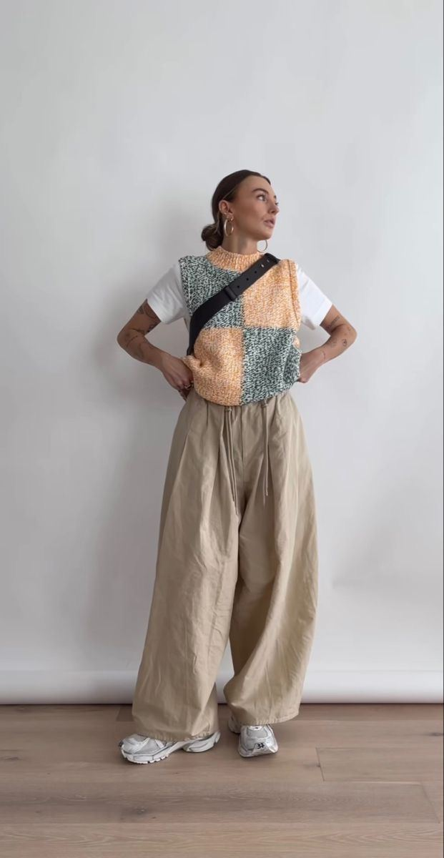

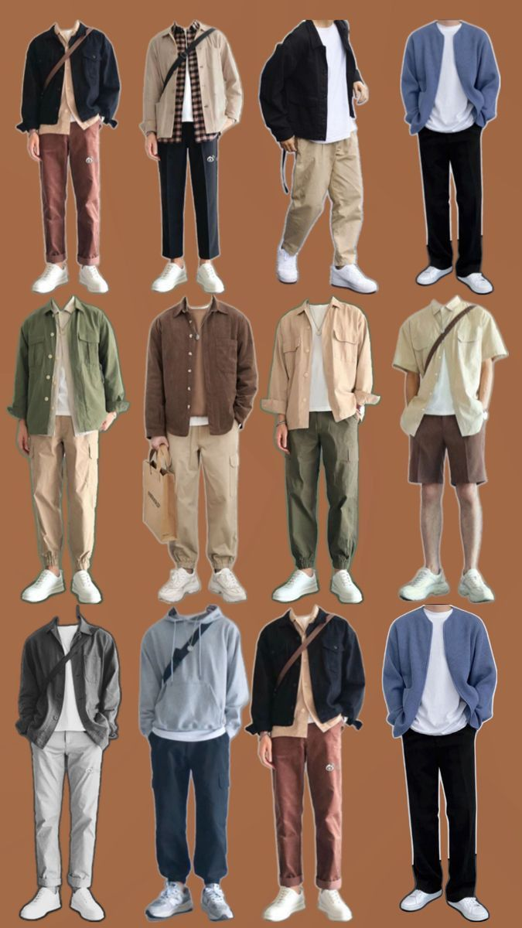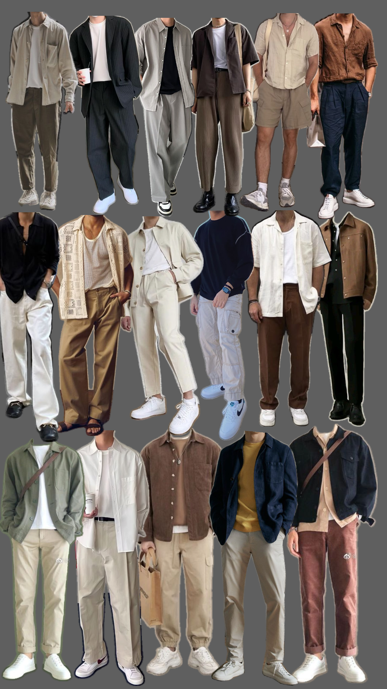

### **За что ты можешь быть уволен?**

Официант может быть уволен в случае:

* совершение по месту работы хищения (в том числе мелкого) чужого имущества, растраты, умышленного его уничтожения или повреждения, установленных вступившим в законную силу приговором суда или постановлением органа, уполномоченного на применение административных взысканий;
* неоднократного неисполнения без уважительных причин трудовых обязанностей, дисциплинарные взыскания (выговор, замечание);
* неуважительное отношение к гостям и сотрудникам компании, а также к другим лицам, с которым происходит взаимодействие на рабочем месте;
* однократного грубого нарушения трудовых обязанностей:
* прогул (отсутствие на рабочем месте без уважительных причин более 2-х часов подряд в течение рабочего дня);
* появление на работе в состоянии алкогольного, наркотического или иного токсического опьянения;
* невыполнение поставленных задач;
* систематические опоздания

## Контроль и отчетность Официанта

Официант подчиняется:

* Директору кофейни, Шеф-Бариста и Бариста смены

## Профессиональный и карьерный рост

При огромном желании Официант может вырасти до Младшего Бариста ➡ Бариста ➡ Шеф-бариста. Здесь важно понимать, что рост зависит только от тебя самого и времени, которое ты у нас проработал. Для повышения по должности необходимо отработать в кофейне около 1 года *(всё индивидуально!)*. Необходимо согласно данной Должностной инструкции и чек-листа выполнять функции без недочетов, предоставляя результат и показывая активность, заинтересованность. Любая инициатива может быть рассмотрена Руководителем.

Лучшим сотрудникам в нашей команде мы предоставляем:

• Профильное обучение международного уровня на базе школы Бариста от TASTY COFFEE

• Абонемент в фитнес-клуб или в бассейн

• Курсы иностранного языка

## Важные правила в работе Официанта

1. Официант обязан передать Бариста следующую информацию, если:

* выполнена любая скидка при оплате
* не дал сдачу гостю
* произошла отмена заказа
* передали документы для Руководителя
* и всю др. важную информацию

1. Официант должен передавать чеки Бариста в порядке очереди приготовления заказа и указывать нюансы заказа *(например, молоко банановое/миндальное)*
2. Официант **обязательно** должен смотреть на чек, после того, как была совершена безналичная оплата гостем, так как может быть ошибка при оплате или отказ.

**При несоблюдении этого правила вычитается данная сумма с оплаты за смену.**

1. У каждого официанта должно быть **личное**:

* чистое полотенце для рук,
* чистые тряпочки для протирки столов, уборки пыли
* чистые полотенца для натирки посуды

1. Соблюдение порядка: всё должно лежать на своих местах, не перекладывая что-либо по своему желанию
2. На рабочем месте ЗАПРЕЩЕНО:

* находиться за столиком, когда в зале находятся гости
* покидать рабочее место вдвоем с Бариста *(обязательно один остается за барной стойкой)*
* повышать голос, громко говорить и смеяться за баром при гостях
* обсуждать гостей
* материться

**ОТВЕТСТВЕННОСТЬ**

* Официант не должен покидать свое рабочее место без предупреждения Бариста, с которыми он работает данную смену. При покидании своего рабочего места более чем на 3 минуты, Официант обязан договориться о подмене его на это время с Бариста, с которым он работает данную смену.

# Твои обязанности

## *1. Открытие смены, подготовка рабочего пространства к приходу гостей*

## Открытие смены происходит по чек-листам согласно точки кофейни. Раздел “до открытия”, а также “после открытия с 8:00”:

Чек-лист Самокиша - [ссылка](https://docs.google.com/spreadsheets/d/1w0xAzC20YSUPAmxYTezAIG0764uXMXOfMH1yqUPT1BA/edit?usp=drive_link)

Чек-лист Тургенева - [ссылка](https://docs.google.com/spreadsheets/d/1WzFPsrsXIa3BewZOo2rC3vcCsjOSfzvaV099yBahM8c/edit?usp=drive_link)

Чек-лист Луговая - [ссылка](https://docs.google.com/spreadsheets/d/187eTXnt3i17vnnMeSX9KQHi5_qPuL7lQqGUehyfupds/edit?usp=drive_link)

## 2. Обслуживание гостей

На кассе

1. **Принятие заказа:**
   * Встретить гостя с улыбкой, спросить “Что желаете?”.

Если гость не знает, предложить помощь в выборе и рекомендации по продукции   
**Важно!** *Сделать предложение на позиции, которые нужно продать в первую очередь.*

* + Дополнительно спросить гостя исходя из того, что он выбрал “Что-то еще напитки/десерты/еда?”.

***Важно!*** *Поддерживать средний/высокий чек. Если гость выбрал только американо, обязательно предложить ему что-то из кондитерской витрины.*

* + Уточнить у гостя напитки/еду с собой или в зале;
  + Уточнить оплата будет наличной или безнал;
  + Пробить заказ, спросить у гостя нужен ли ему чек:
* Если не нужен, то чек положить перед бариста, в порядке приготовления напитков и озвучить название напитка  
  Указать любые нюансы на чеке, например: молоко банановое.
* **Важно!** Если чек был пробит по безналичной оплате, необходимо **сразу** проверить его на прохождение оплаты.   
  На чеке должно быть написано **“Одобрено”.**

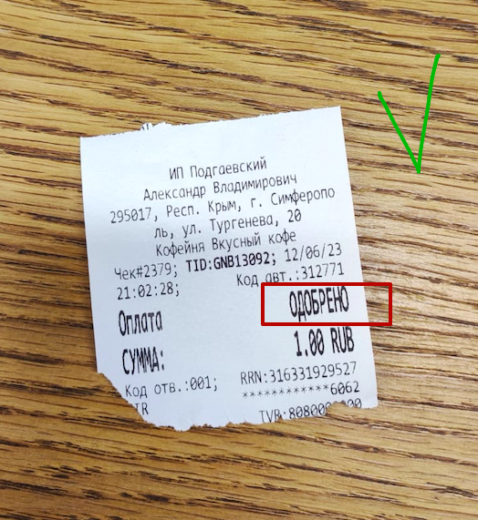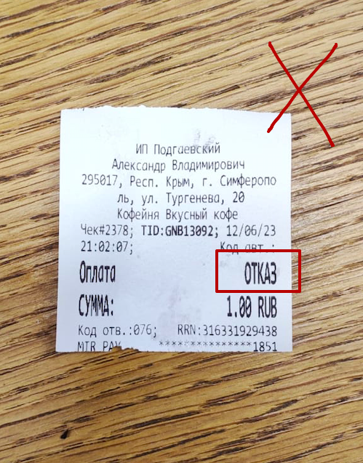

1. Выдача заказа
   * Если гость заказал позицию из еды, то уточнить нужно разогревать или подать холодным исходя из ответа:
     + При подаче холодным – упаковать заказ (еда, десерты) в пластиковую тару, при необходимости выдать приборы;
     + При подаче горячим разогреть до золотистой корочки в гриле.

В зале

1. Подача еды гостю:
   * После того, как был пробит заказ (см. раздел “На кассе”, п.1 Принятие заказа), нужно разогреть еду (при необходимости) до золотистой корочки
   * После красиво разложить на тарелку и подать гостю с приборами (вилка/нож)

Если гость попросил заказ “здесь”, то позиции роллы, сэндвичи, чиабатты мы разогреваем на гриле (при необходимости), разрезаем диагональю и выкладываем на тарелку.

| **Наименование позиции** | **В чем подаем?** |
| --- | --- |
| * **Сэндвичи** * **Чиабатта** * **Роллы** | выкладываем и подаем на плоских больших тарелках, разрезая по диагонали: |
| * **Торты** * **Пирожные** * **Макарон** * **Моти** | выкладываем и подаем на десертных тарелках *(эти тарелки по форме выглядят меньше размером)* |
| * **Блинчики** * **Куриная отбивная** | выкладываем и подаем на плоских больших тарелках |
| * **Онигурадзу** * **Соба Умами** | выкладываем и подаем в глубоких тарелках  соевый соус для онигурадзу:  на Луговой подаем в *глубокой соусничке*  на Тургенева в *таре* |
| * **Рис с индейкой Терияки** * **Рис Умами** * **Гречка Умами** | разогреваем и подаем в таре |
| * **Салаты** * **Боулы** | подаем в таре |

1. Во время того, когда гость находится в зале, необходимо следить за чистотой на столах *(убирать пустую посуду можно как во время того, когда сидит гость за столом, так и после того, когда гость ушел)*
2. Уточнить у гостя всё ли понравилось и задать вопрос хочет ли он что-нибудь еще из меню
3. После того, когда гость ушел, нужно забрать всю посуду со стола, протереть стол и разложить салфетки (при необходимости)

**Важно! После того, как гость ушел обязательно проверить наличие всех приборов на столе. При отсутствии прибора сразу сообщить Бариста.**

## 3. Поддержание порядка и чистоты в рабочее время и уборка кофейни

**Что является результатом данного процесса?**

* все перечисленные пункты выполнены, в кофейне чисто и отсутствуют пятна/пыль/паутина и любой мусор.

Во время рабочей смены необходимо следить за порядком и чистотой в кофейне.

Помимо пунктов из чек-листов (Самокиша - [ссылка](https://docs.google.com/spreadsheets/d/1w0xAzC20YSUPAmxYTezAIG0764uXMXOfMH1yqUPT1BA/edit?usp=drive_link), Тургенева - [ссылка](https://docs.google.com/spreadsheets/d/1WzFPsrsXIa3BewZOo2rC3vcCsjOSfzvaV099yBahM8c/edit?usp=drive_link), Луговая - [ссылка](https://docs.google.com/spreadsheets/d/187eTXnt3i17vnnMeSX9KQHi5_qPuL7lQqGUehyfupds/edit?usp=drive_link)) нужно обязательно пройтись по всем моментам, которые указаны ниже:

В особенности необходимо поддерживать чистоту всего пространства, а именно:   
 1. Входной зал:

* Витринные окна, входная дверь и лампочки на двери с внешней стороны чистые, без разводов и пятен
* Напольный коврик *(мусор под ним отсутствует и обязательно отмыт в душевой в конце смены!)*
* На улице, перед входной дверью проверить палисадник и осуществить полив при открытии смены

2. Общее во всех залах:

* Столы, кресла (ножки столов и кресел чистые, без грязи)
* Пол, стены и углы стен(обязательно следим за паутиной в углах – ее не должно быть)
* Двери и дверные косяки обязательно должны быть чистые без пятен и пыли
* Цветы проверены на влажность земли. Если земля сухая – увлажняем (поливаем водой)
* На стеллажах, навесных полках, батареи отсутствует пыль/грязь, а также на всех поверхностях *(статуэтки, горшки, книги, картины, упаковки кофе, шоколада)*
* Черная гофра для электроводки протерта от пыли и грязи *(во входном зале и в зале-балкон)*
* Световые источники: серые плафоны в основном зале и люстра в зале-балкон протерты от пыли

3. В уборной зоне:

* Все моменты, согласно чек-листа выполнены
* На раковинах и зеркалке не должно быть пятен, разводов от мытья. Обязательно протирать сухой тряпкой после того, как отмыли раковину

4. За баром:

* Витрина с едой чистая без разводов и крошек/мусора, протерта от конденсата

Внутри кондитерской витрины:

* + еда разложена красиво (ровно и аккуратно)
  + ценники расставлены на каждую позицию
  + все боксы под десертами протерты и отсутствуют крошки
* На барной стойке нет лишнего (отсутствует мусор, крошки, частички кафе и сахара, смятые чеки, накладные, ключи, ручка, маркер, пистолет для ценников, тряпки и полотенца)
* Посуда вымыта, натерта без пятен и следов
* **ВАЖНО**! Полотенца и тряпки чистые без запаха
* Раковина и смеситель обязательно (!) должны быть вымыты
* Гриль чистая, без крошек
* На бутылках с сиропами, банках с чаем, навесных полках с кофе и цветами отсутствует пыль/грязь
* Проверены заготовки в холодильнике и морозильной камере. При отсутствии – сделать заготовки( спросить у бариста чего не хватает)

5. Стеллажи с кофе/шоколадом:

* упаковки с кофе или шоколадом расставлены ровно (!), если гость купил пачку кофе/шоколад со стеллажа и остался зазор, то необходимо поставить на это место другое кофе или упаковку шоколада *(важно, чтобы всё было красиво, аккуратно и ровно!) также проверь есть ли ценник на пачке которую выставляешь на полку.*

6. Наполнители в диспенсерах:

* В уборной зоне должны быть наполнены все диспенсеры
* На баре: салфетки, сахар-стики, деревянные мешалки, трубочки, стаканы (для холодных и горячих напитков), батончики
* На столах: салфетки

7. Следить за созданием комфортной атмосферы для гостей   
*(как пример - переместить стул за другой столик, если не хватает, принести сахар к напиткам, разменять деньги)*

8. Следить за порядком и чистотой на складе  
Если беспорядок – убраться и разложить все ровно, чтобы каждый сотрудник смог быстро найти нужную продукцию

## 4. Поступление продукции от поставщиков

При поступлении продукции от поставщиков, необходимо выполнить ряд действий:

1. Проверить приход по накладным
   * Количество
   * Товарный вид

**Важно!** При поступлении Моти и выкладке на витрину, нужно после разморозки проверить **каждую** Моти на свежесть. Если они твердые, то их нужно убрать и передать Бариста, что необходимо сделать возврат Моти.

1. Если претензий к товару нет, передать информацию Бариста, чтобы он выдал курьеру оплату по накладной
   * Если претензия есть по кол-ву товара или не соответствующему виду, то необходимо данную информацию передать Бариста, чтобы он возвратил товар и вычел сумму товара. Далее Бариста обязан передать обратную связь поставщику в WhatsApp с наименованием товара и фото.
2. Далее, после того, когда продукция оплачена необходимо на полученную продукцию наклеить наши наклейки-ценники. С допников сметаны и сгущенки можно снять срок годности.

2. Сделать ценники на этикет-пистолет и расклеить на:

* кофе (мягкая упаковка/банка/дрип пакет/капсулы)
* какао
* шоколад
* сок

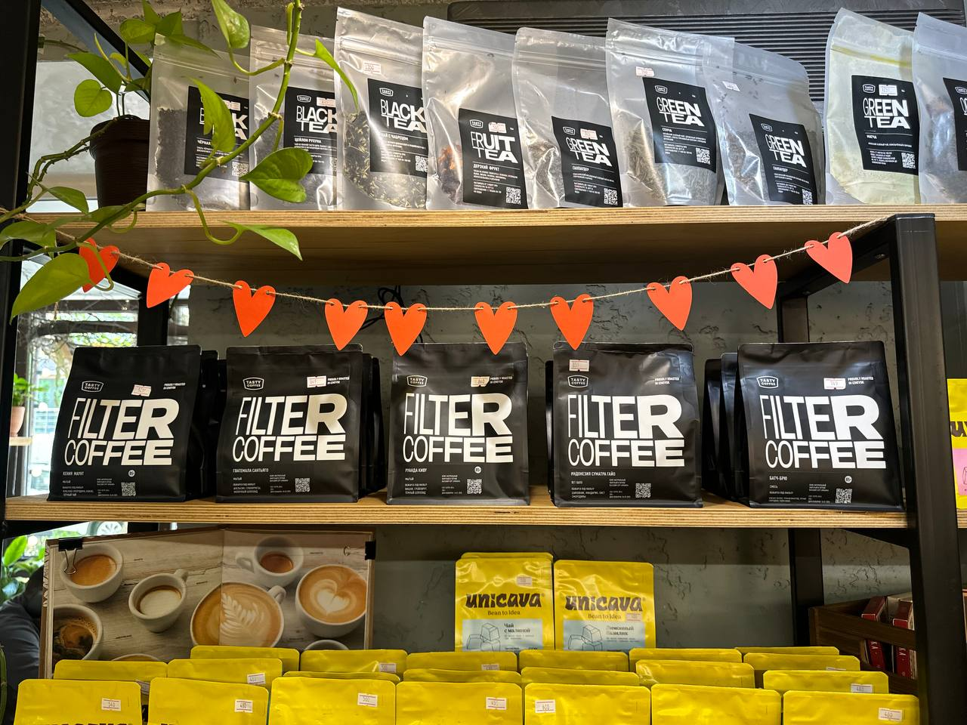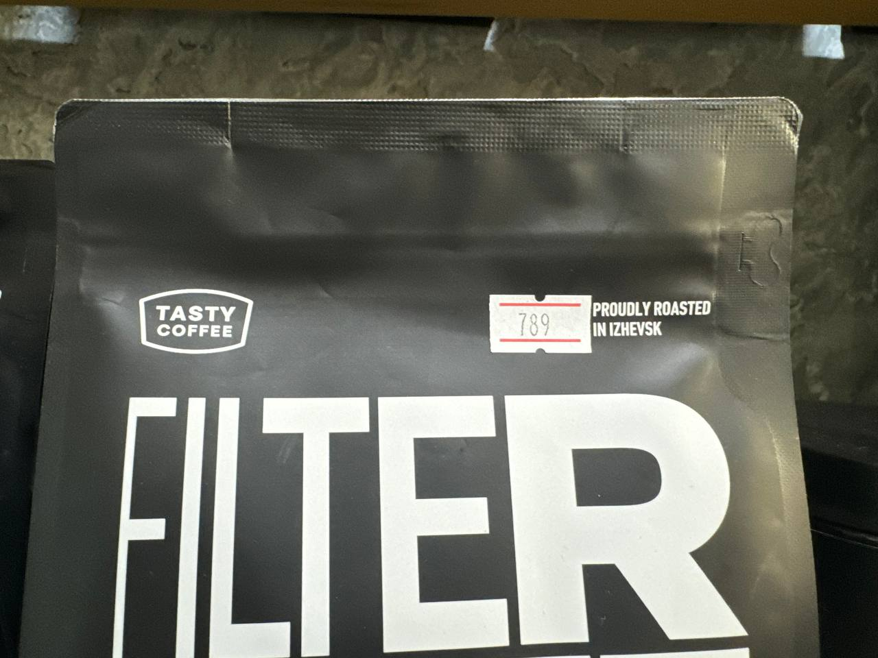

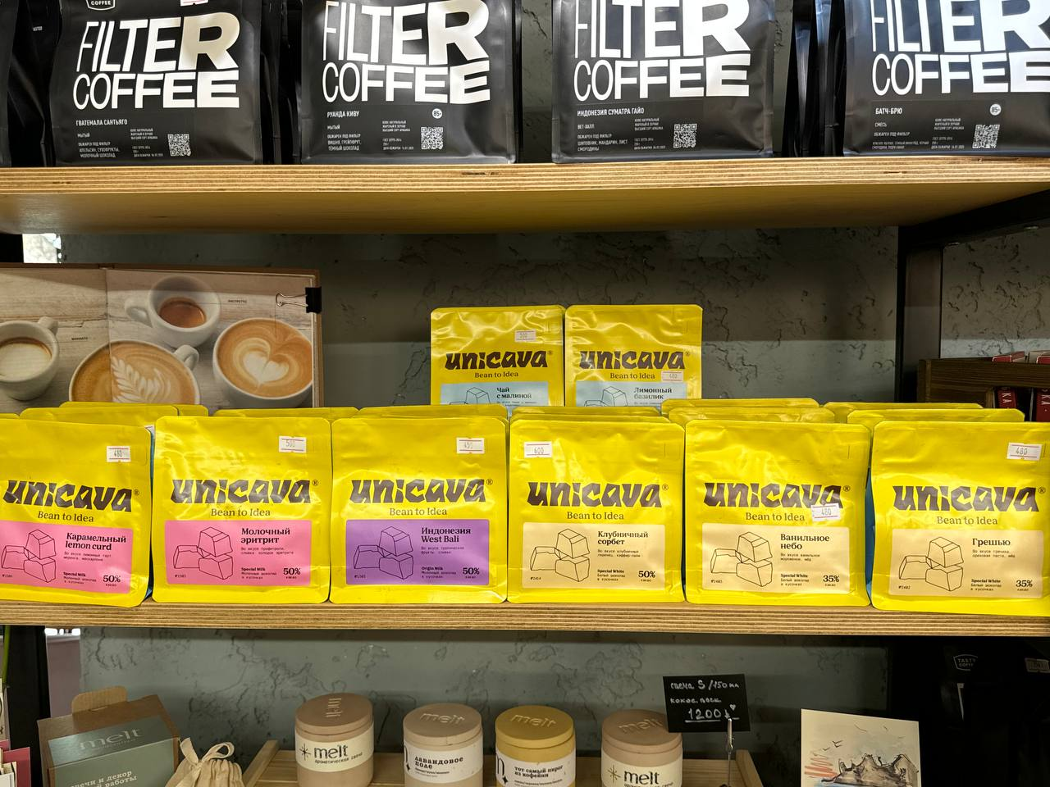

3.3. Сделать черные ценники для десертов/тортиков, подписав белым маркером.

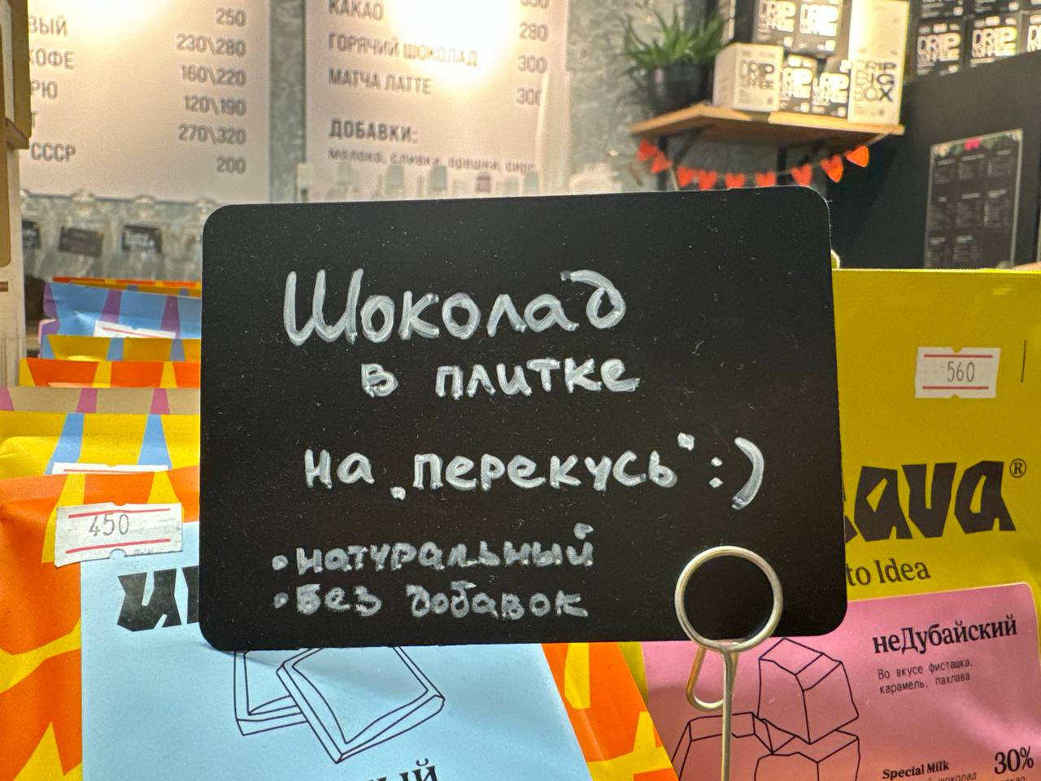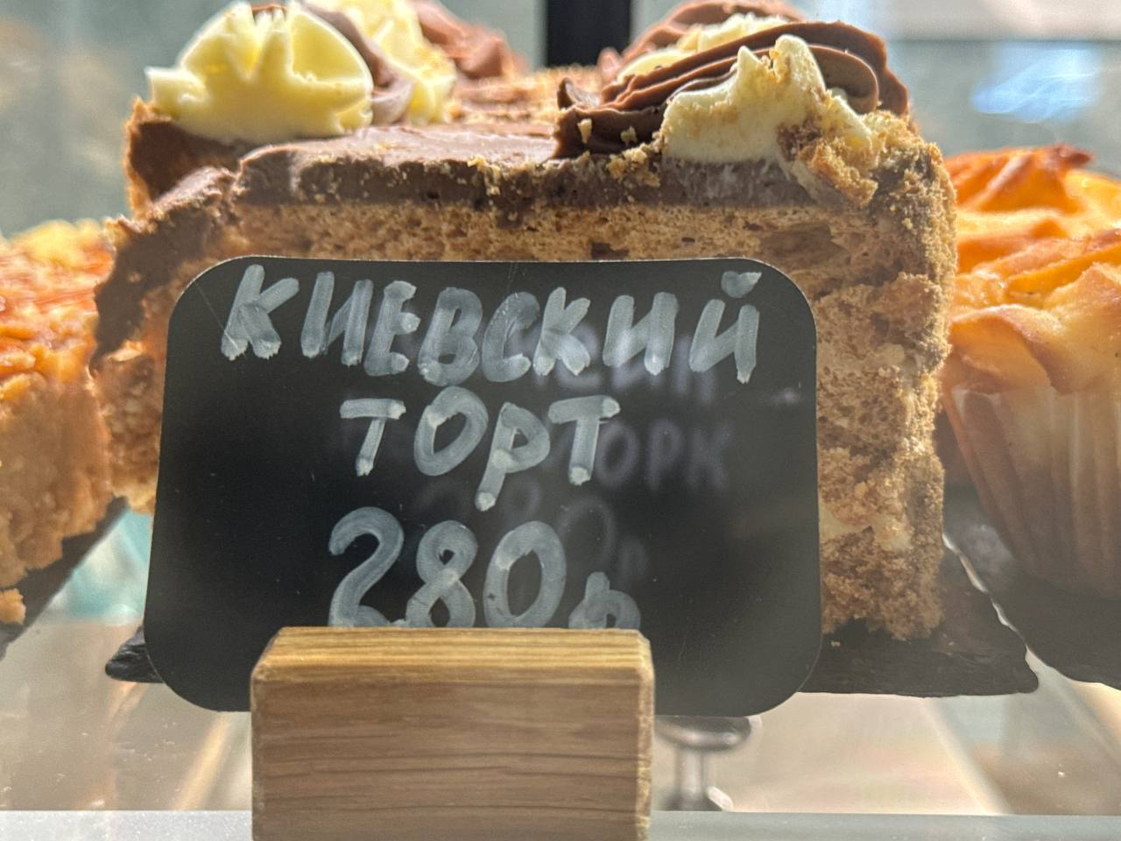

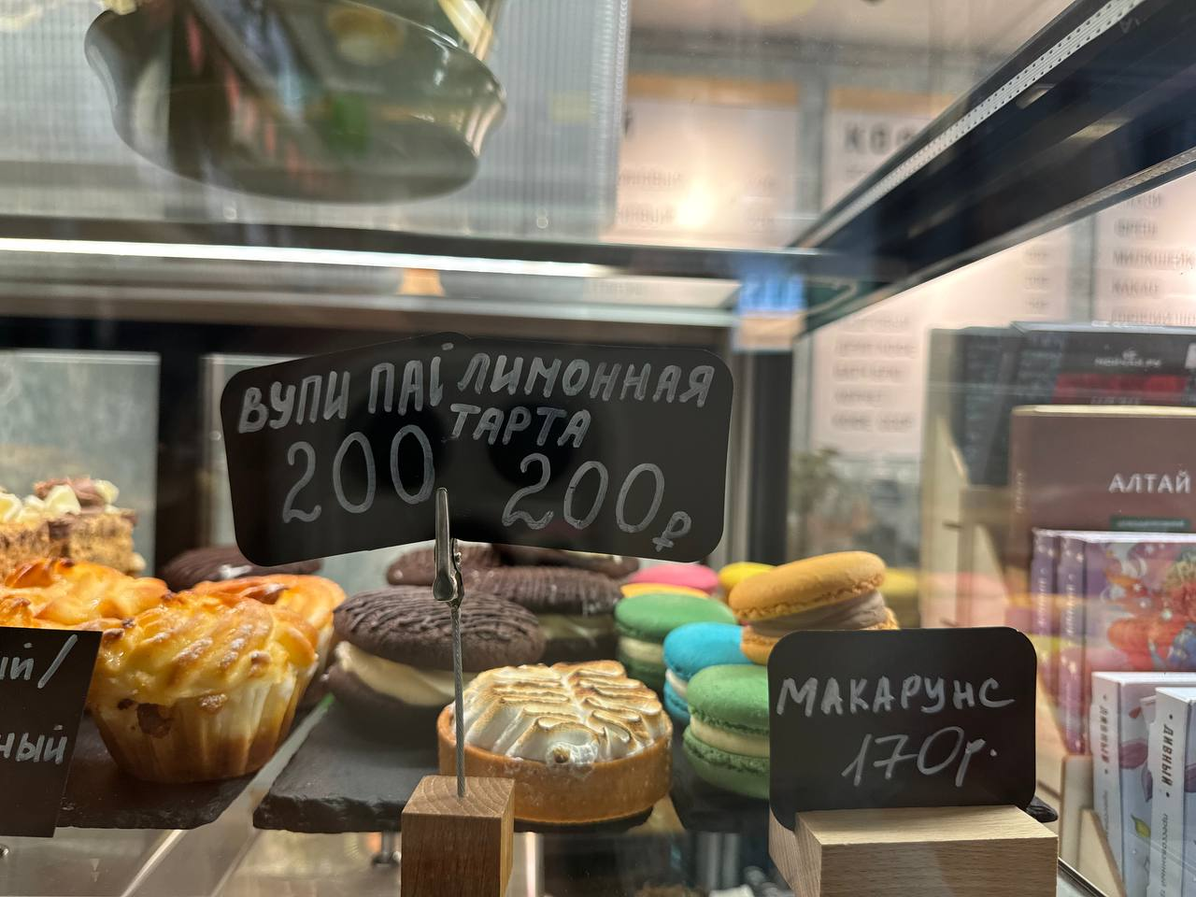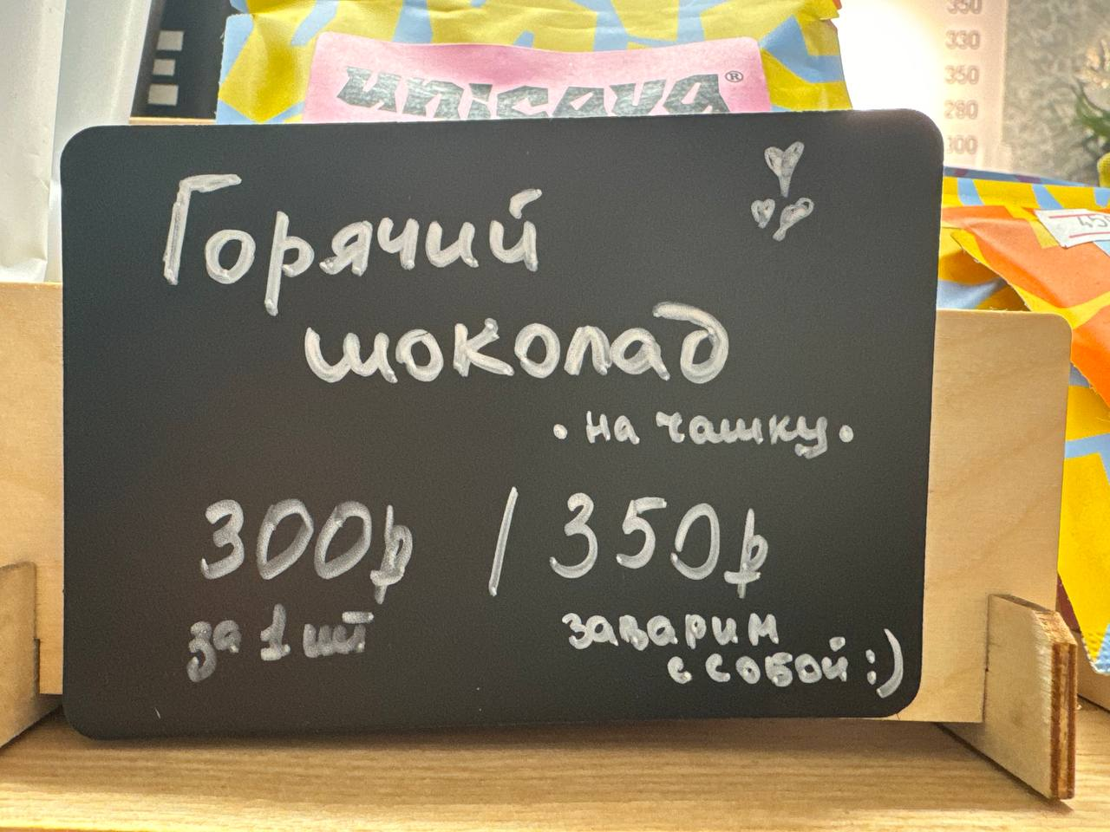

Макаруны выкладывать красиво и в течение рабочей смены поправлять внешний вид :)

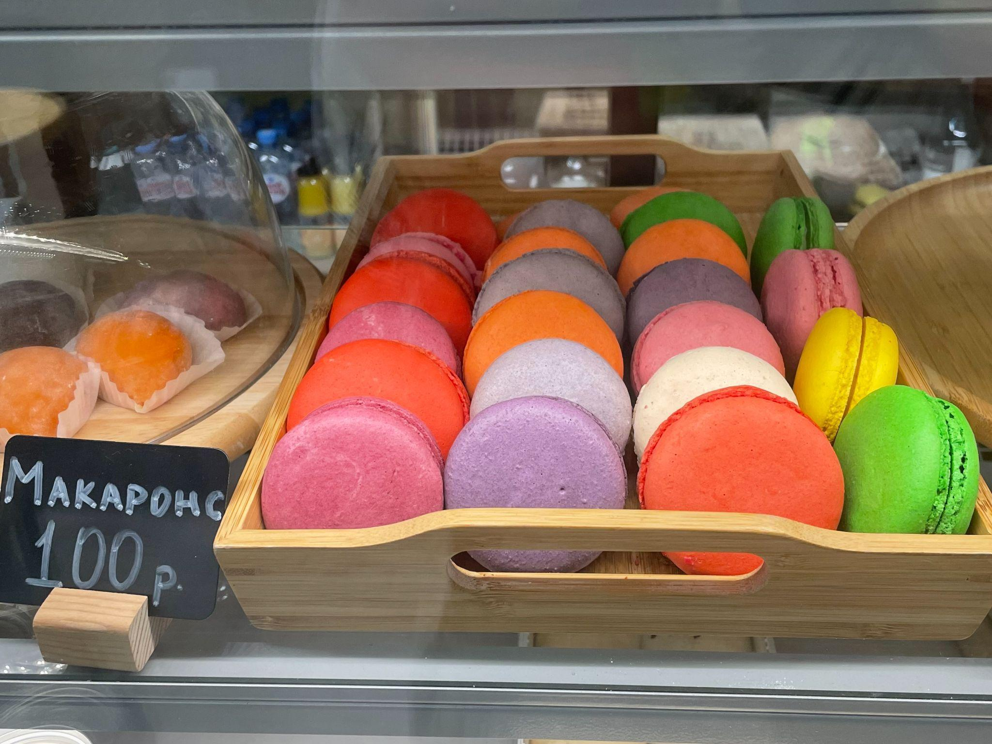

1. Разложить продукцию на витрине *по мере убывания даты поставки продукции и следить за тем, чтобы на витрине не было пустых зазоров.   
   Старайся предлагать позиции которые привезли раньше и есть риск их залеживания, это важно чтобы не делать списания.***Важно!** Продукцию на витрину раскладываем по свежему сроку ближе к гостю. То, что менее свежее, убираем в конец витрины( ближе к себе чтобы выдать в первую очередь .

## 5. Списание продукции по причине окончания срока годности

**Что является результатом данного процесса?**

* проверена продукция на срок годности, передана информация по испорченной продукции Бариста смены.

Официант обязан каждый день проверять продукцию на срок годности (по запаху, соответствующему виду, дате изготовления).

При наличии испорченной продукции – передать информацию Бариста смены. Далее Бариста выполняет следующие шаги по списанию продукции.

# Полезные контакты

### Тургенева

1. Интернет

| Интернет (Giganet) | | | |
| --- | --- | --- | --- |
|
| Номер лицевого счета | 70716 | | |
| Имя пользователя | turg2019 | | |
| Пароль | 0000 | | |
| Тех. Поддержка | +7 918 041 50-41 | | |

1. При отключении света в кофейне, звонить охране по номеру +7(978)040-49-00

### Самокиша

1. Интернет

**Луговая**